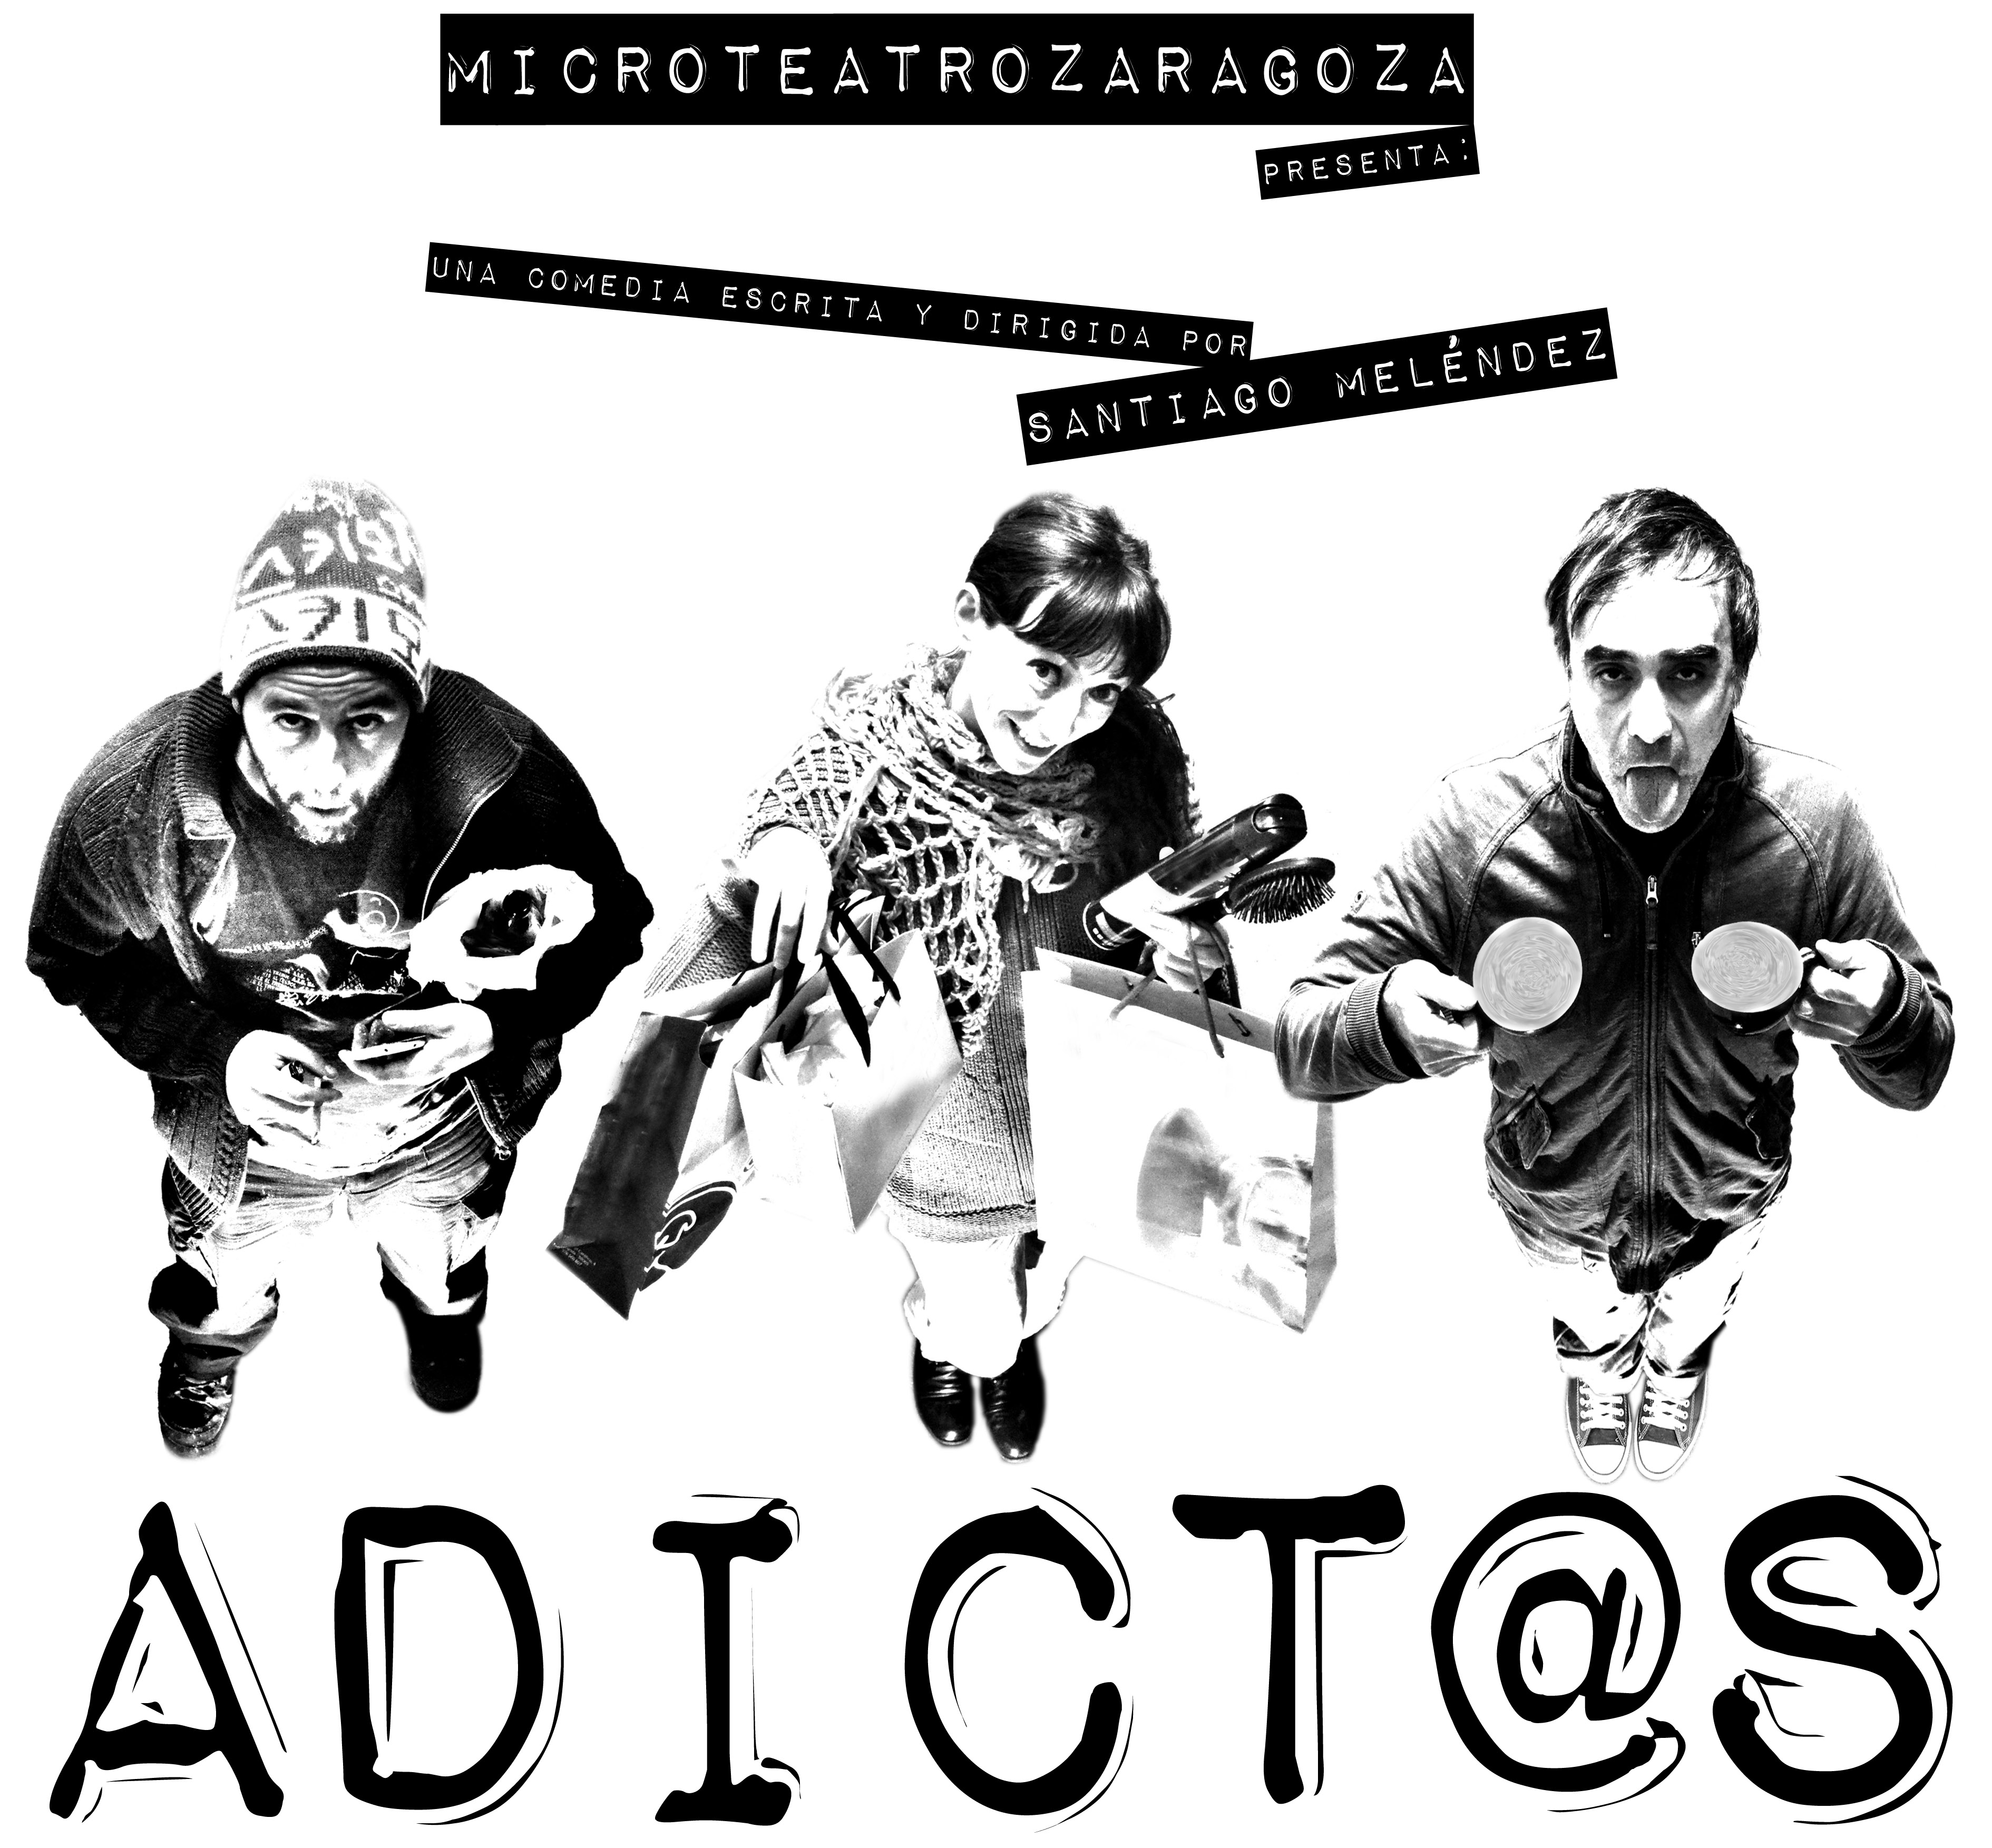NOVIEMBRE

DEL 13 AL 16

MERCADO DE LAS ARTES ESCÉNICAS
microteatrozaragoza
“ADICT@S”

SINOPSIS:
Crítica en clave de humor de algunas terapias, dirigidas por temibles gurús, y supuestamente destinadas a ayudar a sus `pacientes a vencer pequeños o grandes terrores cotidianos.
El espectáculo cuenta con la participación del público en una gran sesión colectiva.

Ficha artística:

ANTONIO MAGÉN
INMA OLIVER
RAFAEL CADENA
SAÚL BLASCO
SANTIAGO MELÉNDEZ
ESCRITA Y DIRIGIDA POR SANTIAGO MELÉNDEZ

HORARIOS Y PRECIO FUNCIONES: 12,50€

Jueves, 13  Viernes, 14  Sábado, 15  Domingo, 16 | 20.30h  20.30h  18.30h y 21.30h  18.30h

